МИНИСТЕРТСВО ОБРАЗОВАНИЯ И НАУКИ
ЛУГАНСКОЙ НАРОДНОЙ РЕСПУБЛИКИ

ГОСУДАРСТВЕННОЕ ОБЩЕОБРАЗОВАТЕЛЬНОЕ УЧРЕЖДЕНИЕ
ЛУГАНСКОЙ НАРОДНОЙ РЕСПУБЛИКИ
«АЛЧЕВСКАЯ ГИМНАЗИЯ ИМЕНИ ГЕРОЯ СОВЕТСКОГО СОЮЗА
ПЕТРА НИКОЛАЕВИЧА ЛИПОВЕНКО»

Раздел: Образовательные проекты, пособия
Форма работы: Педагогический проект
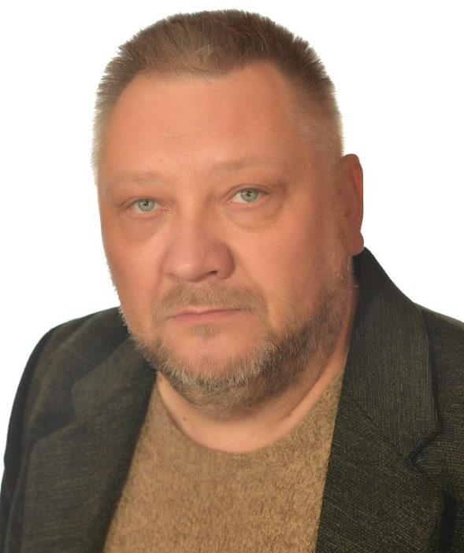
Педагогический проект «ПЯТЬ-П»
«Мы учим жить делами и сердцами »

Автор работы:

Республиканского конкурса

«Творческое пространство педагога»
Гороховацкий Валерий Николаевич,
учитель технологии
ГОУ ЛНР «АГ им. П.Н. Липовенко»

Алчевск 2022 г.

«Слушайте только людей увлечённых …»
Казимир Малевич
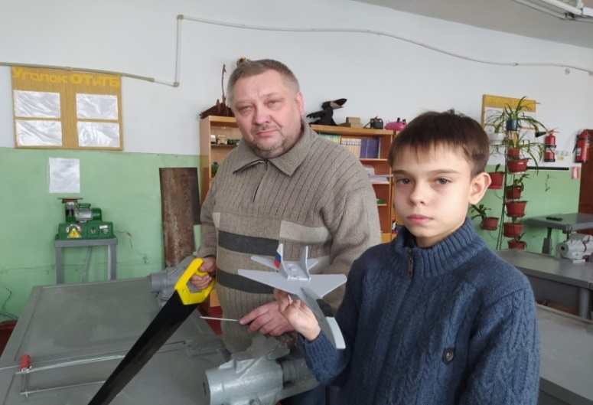
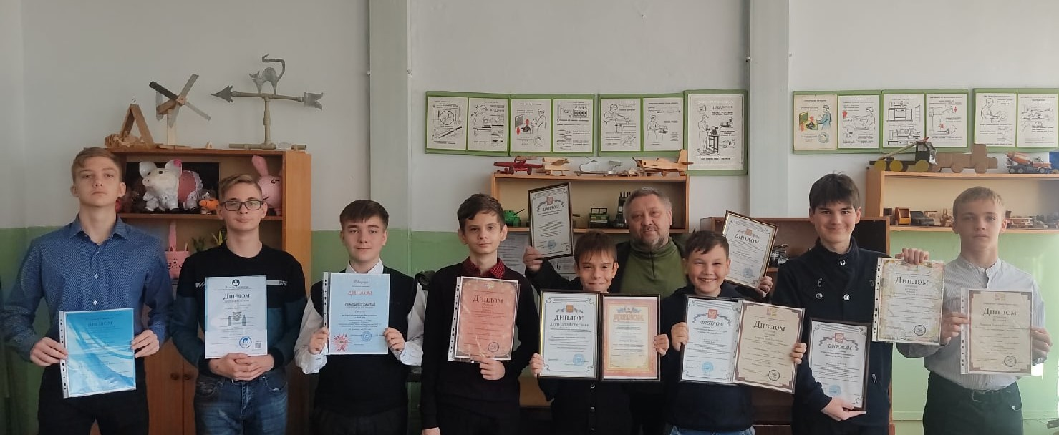
Вдохновение обычно идет изнутри. Это творческий поиск и поток творческой энергии. Именно увлечённый и окрылённый вдохновением человек дарит заинтересованность, яркий взгляд, массу идей. И самое важное, что при этом работоспособность просто взлетает до небес и никакие преграды не страшны.
Прекрасно, если человек всегда находится в таком расположении духа. Но как быть тем, у кого вдохновение появляется всего лишь время от времени? Где его взять? В современной школе острой проблемой остаётся отсутствие предметной мотивации учащихся. А без должной мотивации учитель не сможет добиться ничего стоящего.
Ученики порою и сами не знают, зачем занимаются изучением того или иного предмета. Следствием такого обстоятельства мозг ученика саботирует работу на уроке всеми возможными способами.
Другое дело, если учащиеся знают, зачем им нужно сделать работу. Что улучшает работу мозга – так это осознанность. В этом случае ничто не сможет их остановить. Радость возникает уже в процессе интересной работы, а не только при получении результата.
Я, как учитель предмета «Технологии» ГОУ ЛНР «АГ им. П.Н. Ли-повенко», стараюсь создать свою атмосферу для творчества и увлечь своих учеников.
Представленные результаты моей работы, я думаю, убедительно доказывают, что выбранный мною в качестве ведущего педагогического направления метод проектов на уроках технологии может оказывать постоянный эффект на мозг и повысить ребёнку его удовлетворенность своей жизнью. Считаю, что метод проектов на уроках «Технологии» четко показывает, как ученик развивается, совершенствуется и реально видит свой результат.
Сегодня одной из главных задач современной школы является – создание необходимых и полноценных условий для личностного развития каждого ребенка и формирование его активной позиции, и представленные мною результаты, я смею надеяться, это подтверждают.
Современные требования жизни таковы, что подрастающему поколению необходимы навыки самостоятельной навигации в общественных, социальных, информационных сферах, навыки эффективного сотрудничества в разнообразных по составу и профилю группах, умения быть открытым для новых контактов и культурных связей, не теряя при этом собственной идентификации, своих исторических и культурных корней. В воспитании и образовании по предмету «Технология» я стараюсь делать акцент на формирование у детей способности познавать окружающий мир самостоятельно, анализировать добытую информацию, обдумывать свои решения и планировать свою деятельность. В связи с этим стараюсь внедрять в практику своей деятельности альтернативных форм, таких как социальное проектирование, предоставляет возможность реализовать личностно-ориентированное образование и воспитать социально активную, профессионально компетентную личность, способную адаптироваться к происходящим изменениям.
Социальное проектирование является одним из лучших методических приемов не только для активизации деятельности обучающихся, но также и как средство социализации.
Цель любого творческого проекта направлена на изменение окружающей человека искусственной среды. Проект должен предусматривать разработку и изготовление нового, эффективного, конкурентоспособного изделия, отвечающего потребностям человека и пользующегося спросом у покупателя. Важно, чтобы при выполнении творческого проекта обучающиеся учились выявлять потребности семьи, школы, общества. В рамках образовательной области «Технология» учащиеся приобретают разнообразные знания, умения и навыки по преобразованию материалов, энергии и информации, изучают технику и культуру дома, учатся строить планы на дальнейшую трудовую жизнь.
Творческий проект - это "пять П": проблема - проектирование (планирование) - поиск информации - продукт - презентация. Шестое "П" проекта - это мое портфолио, т. е. папка, в которой собраны все рабочие материалы, в том числе черновики, дневные планы, отчеты. От личности педагога зависит очень многое. Для реализации творческих способностей, к которым относятся и исследовательские, нужен творчески работающий учитель, стремящийся к созданию творческой, рабочей обстановки и обладающий определенными знаниями и подготовкой для ведения занятий по исследовательской деятельности. Этим учителем заслуженно можно считать героя нашей статьи.
За непростой период очно - дистанционного обучения его воспитанники своими делами доказали успешность избранного им педагогического направления.
Учащиеся результативно выступают с творческими проектами на предметных олимпиадах, как на общешкольных этапах, так и на общегородских, республиканских и общероссийских, становясь победителями и призерами олимпиад и творческих и научно – исследовательских конкурсов.
Некоторые достижения учеников за 2021 год, которыми по праву может гордиться и Государственное общеобразовательное учреждение Луганской Народной Республики «Алчевская гимназия имени Героя Советского Союза Петра Николаевича Липовенко» представлены в таблице:
2020-2021 учебный год
№ п.п. | Название творческой работы | Ф.И.О. участника | Класс | Название конкурса | Дата | Занятое место
1 | Научно–исследовательский проект «Проектный метод как основа формирования технологической культуры обучающихся на примере предмета технологии» | Гороховацкий В.Н. | Учитель техно-логии | 3 Международная летняя научная универсиада «Время рекордов» | 13.09. 2021 | 2
 |  |  |  | Педагогического мастерства «Идеи образования 2021» | 21.06.  .2021 | 3
 |  |  |  | II Международный профессиональный конкурс учителей “ЦИФРОВАЯ ШКОЛА 2021” | 12.07.  2021 | 3
 |  |  |  | 4 Международное первенство открытый финал «Качество образования 2020/2021» | 30.07.  2021 | 3
2 | :  Научно-исследовательский проект «Модель-игрушка «Реактивный миномёт «БМ-13» — «Катюша» | Агарков Егор | 8-А | Международный конкурс исследовательских работ школьников «Researchstart 2020/2021» | 18.05  .2021 | 2
 |  |  |  | III Международный конкурс исследовательских работ школьников: Researchstart по итогам 2020/2021 | Июнь  2021 | 2
 |  |  |  | Всероссийский творческий конкурс « Военная техника России »Номинация проектная и исследовательская деятельность»stankin.ru | 21.06.  2021 | 1
 |  |  |  | Международный образовательный портал «Престиж» Номинация детские научные и исследовательские работы, проекты | 13.05.  2021 | 1
 |  |  |  | II Международный конкурс исследовательских работ школьников “SCIENCESTART 2021” | 24.05  2021 | 1
3 | Научно-исследовательский проект «Модель-игрушка «Миг – 29» | Ромащенко  Евгений | 7А | Республиканский конкурс технических проектов (ЛНР)  «Идея-проект-решение» | 12.02.  2021 | 4
 |  |  |  | Всероссийский конкурс научно-исследовательских проектов обучающихся с международным участием «Мы – интеллектуалы XXI века», stankin.ru | 16.03.  2021 | 1
 |  |  |  | Всероссийский конкурс научно-исследовательского творчества обучающихся с международным участием «Юные техники XXI века», stankin.ru | 25.03  2021 | 1
 |  |  |  | Международный творческий конкурс «АРТ АВАНГАРД» | 08.04.  2021 | 1
 |  |  |  | 4 Всероссийский конкурс рефератных работ «Новый горизонт» | 27.04.  2021 | 1
 |  |  |  | Всероссийский конкурс исследовательских работ среди учащихся 1-11 классов с Между-народным участием «Открытые ладони» | 05.05.  2021 | 1
 |  |  |  | Международный конкурс исследовательских работ школьников «Researchstart 2020/2021» | 04.05  2021 | 3
 |  |  |  | Международный образова-тельный портал «Престиж» Номинация детские научные и исследовательские работы, проекты | 13.05.  2021 | 1
 |  |  |  | II Международный конкурс исследовательских работ школь-ников “SCIENCESTART 2021” | 24.05.  2021 | 2
 |  |  |  | Всероссийский центр дистан-ционных мероприятий «Аврора» Всероссийский конкурс детских поделок «Умелые руки» номина-ция«Свободная» | Май  2021 | 1
4 | "«Модель - игрушка  Вертолет Ка-50»"»Черная акула»». |  | 8-А | Всероссийский творческий конкурс для детей «Талант педагога». Номинация «Моделирование, конструирование и работа техника» | 21.10.  2021 | 1
 |  |  |  | «RivedeRêve / Берег Мечты» международный конкурс творчества для детей и педагогов | 21.10.  2021 | 1
 |  |  |  | «Млечный Путь» международный конкурс творчества для детей и педагогов | 21.10.  2021 | 1
5 | Научно-исследовательский проект «Модель-игрушка Военного танка. Т -34» | Рубежанский Артем | 8-Б | Всероссийский творческий конкурс « Военная техника России » Номинация проектная и исследовательская деятельность»stankin.ru | 21.06.  2021 | 1
 |  |  |  | Международный конкурс исследовательских работ школьников «Researchstart 2020/2021» | 18.05.  2021 | 3
 |  |  |  | Международный образовательный портал «Престиж» Номинация детские научные и исследовательские работы, проекты | 13.05.  2021 | 1
 |  |  |  | II Международный конкурс исследовательских работ школьников “SCIENCESTART 2021” | 24.05.  2021 | 3
6 | «Модель-игрушка « Танк Т-34»  Модель – игрушка «Миг-29»  Модель-игрушка «Реактивный миномёт «БМ-13» «Катюша»  Скульптура «Стоять  насмерть» | Гапонов Никита  Ромащенко Евгений  Агарков Егор  Тищенко Богдан | 7-А | Городской 1 этап XVII Международного литературно-художественного конкурса для детей и юношества «Гренадеры, вперед!» В номинации: «Добрый мастер родной земли», | Май 2021 | Побе-дители
7 | Модель – игрушка «Миг-29»  Скульптура «Стоять  насмерть» | Ромащенко  Евгений  Тищенко Богдан, | 8- А | Республиканский (ЛНР) 2 этап XVII Международного литературно-художественного конкурса для детей и юношества «Гренадеры, вперед!» В номинации: «Добрый мастер родной земли» | Июнь 2021 | Побе-дители
8 | Научно-исследовательский проект “Декоративные изделия из проволоки – Сова” | Колесников  Владислав | 8- Б | II Международный конкурс творческих проектов школьников “CREATION 2021” | 19.07.  2021 | 2
 |  |  |  | III Летний всемирный научный марафон “Территория инновационных идей, технологий и творческих решений 2021” | 19.07.  2021 | 2
 |  |  |  | III Летняя школа молодых исследователей Планета Земля 2021 | 19.07.  2021 | 2
9  10 | Презентация «Озеленение пространства  «Зеленые решения»  Научно-исследовательский проект “Декоративное изделие из проволоки “Паук” | Плис Данил  Черкасов  Демьян | 11 кл.  8Б | 4 Международное первенство открытый финал «Качество образования 2020/2021» | 30.07.  2021 | 3
 |  |  |  | NEWPROJECT – 2020/2021: II Международный конкурс индивидуальных проектов школьников 10-11 классов | 12.07.  2021 | 2
 |  |  |  | Открытый международный конкурс творческих, учебно-образовательных, исследовательских, научно-популярных проектов “ECO LIFE”, 2020/2021 | 31.05.  2021. | 1
 |  |  |  | Республиканский конкурс презентаций, фотоколлажей и видеороликов для студентов и учащихся общеобразовательных учреждений «Моя аграрная Республика» (ДНР) | 18.05.  2021 | 1
 |  |  |  | II Международный конкурс творческих проектов школьников “CREATION 2021” | 15.06.  2021 | 2
 |  |  |  | III Летний всемирный научный марафон “Территория инновационных идей, технологий и творческих решений 2021” | 15.06.  2021 | 2
 |  |  |  | III Летняя школа молодых исследователей Планета Земля 2021 | 15.06.  2021 | 3
 |  |  |  | : II Международный конкурс исследовательских работ школьников “SCIENCESTART 2021” | 24.05.  2021 | 2
 |  |  |  | III Летняя школа молодых исследователей Планета Земля 2021 | 31.05.  2021 | 1
 |  |  |  | Международный конкурс исследовательских работ школьников «Researchstart 2020/2021» | 18.05  2021 | 3
 |  |  |  | Международный образовательный портал «Престиж» Номинация детские научные и исследовательские работы, проекты | 13.05.  2021 | 1
11 | Творческий проект “Ручная обработка древесины “Настенные часы с механизмом” | Олефиренко  Михаил | 9 кл. | II Международный конкурс творческих проектов школьников “CREATION 2021” | 15.06.  2021 | 3
 |  |  |  | III Летний всемирный научный марафон “Территория инновационных идей, технологий и творческих решений 2021” | 19.07.  2021 | 3
 |  |  |  | III Летняя школа молодых исследователей Планета Земля 2021 | 15.06.  2021 | 4
12 | Научно–исследовательский проект “Модель – игрушка военный Джип” | Мирошничен-ко  Данил | 8- Б | II Международный конкурс творческих проектов школьников “CREATION 2021” | 19.07.  2021 | 3
 |  |  |  | III Летний всемирный научный марафон “Территория инновационных идей, технологий и творческих решений 2021” | 19.07.  2021 | 3
 |  |  |  | III Летняя школа молодых исследователей Планета Земля 2021 | 19.07.  2021 | 3
13 | Научный проект «Модель – игрушка самолет АН-2 «Кукурузник» | Одноволов Матвей | 8-А | Международный конкурс исследовательских работ школьников «Researchstart 2020/2021» | 18.05.  2021 | 1
 |  |  |  | III Летняя школа молодых исследователей Планета Земля 2021 | 30.05.  2021 | 2
 |  |  |  | Международный образовательный портал «Престиж»  Номинация детские научные и исследовательские работы, проекты | 13.05.  2021 | 1
 |  |  |  | II Международный конкурс исследовательских работ школьников “SCIENCESTART 2021” | 24.05.  2021 | 3
14 | Научно-исследовательский проект «Модель-игрушка: Корабль «ЛИМАР» | Ягужинский Давид, Одноволов Матвей | 8-А | IV Международный конкурс исследовательских работ школьников «Researchstart 2021/2022» | 20.10.  2021. | 2

2021-2022 УЧЕБНЫЙ ГОД
№ | ФИО учителя | Название конкурса | ФИ ученика, класс | результат
1 | Гороховацкий В. Н. | I этап республиканской выставки –конкурса «Мы – дети Галактики» | Запорожец Данил 5 Б  Пономарёв Данил. 5 Б | I место  II место
2 |  | II Республиканский конкурс презентаций «Моя аграрная республика» ДНР | Полянский Евгений 9 класс | Сертификат участника  Диплом I степени
3 |  | Всероссийский конкурс научно-технического творчества «Юные техники ХХI века» | Мирошниченко Даниил 8Б  Мухин Константин 7Б  Олефиренко Михаил 9  Ягужинский Давид 8А  Полянский Евгений 9  Агарков Егор 8А  Герасимов Андрей 8А  Лемешкин Илья 8А  Малимон Никита 8А  Одноволов Матвей 8А  Мыльников Назар 7А  Галушкин Дмитрий 7Б  Гапотченко Артур 7Б  Зотиков Вадим 7А  Кившик Матвей 8Б  Черкасов Демьян 8Б  Тищенко Богдан 8А  Ромащенко Евгений 8А  Колесников Влад8Б  Рубежанский Артём 8Б  Шевчук Никита 9  Шаевский  Андрей 7Б  Черныш Александр 8Б | Диплом I степени  Диплом I и II степени,  Диплом I степени  Диплом I степени  Диплом II степени  Диплом II степени  Диплом II степени  Диплом II степени  Диплом II степени  Диплом II степени  Диплом II и III степени  Диплом III степени  Диплом III степени  Диплом II степени  Диплом II степени  Диплом II степени  Диплом II степени  Диплом III и II степени  Диплом III степени  Диплом III степени  Диплом III степени  Диплом III степени  Диплом III и III степени
4 |  | Воронежский областной конкурс юных исследователей «Дерзай быть мудрым» | Полянский Евгений 9 | Сертификат участника
5 |  | Всероссийский творческий конкурс «Спецтранспорт на службе людям»  Номинация «3д моделирование»  Номинация «Проектная и Исследовательская деятельность» | Лемешкин Илья 8А  Ромащенко Евгений 8А  Малимон Никита  Агарков Егор 8А  Черкасов Д. 8Б | Диплом I степени  Диплом I степени  Диплом I степени  Диплом II степени  Диплом I степени
6 |  | Международный конкурс «Мы – интеллектуалы XXI века» для самых талантливых ребят из Кыргызстана и стран СНГ Номинация «Проектная и Исследовательская деятельность» «Стендовые модели» | Полянский Евгений 9  Малимон Никита 8А  Кившик Матвей 8Б  Черкасов Демьян 8Б  Ромащенко Евгений 8А  Черныш Александр 8Б  Грибовский Данил, 8-А | Диплом III степени  Диплом III степени  Диплом III степени  Диплом III степени  Два Диплома III степени  Диплом III степени  Диплом III степени
7 |  | Городской этап Республиканской выставки творчества технического творчества «Путешествие в мир техники» | Агарков Егор 8А  Мыльников Назар 7А  Одноволов Матвей 8А  Ромащенко Евгений 8А  Черныш Александр 8Б  Ягужинский Давид 8А | Диплом II степени  Диплом III степени  Диплом II и III степеней  Диплом I и II степени  Диплом II степени  Диплом II и III степени
8 |  | Республиканская выставка творчества технического творчества «Путешествие в мир техники» | Агарков Егор 8А  Ромащенко Евгенеий 8А  Черныш Александр 8Б | Диплом III степени  Диплом I степени  Диплом III степени
9 |  | Республиканский конкурс технических проектов «Идея-проект-решение» | Полянский Евгений 9  Ромащенко Евгений 8А | Грамота участника  Диплом за увлеченность техническим творчеством и за участие в конкурсе
10 |  | Городской, отборочный этап 18 Международного литературно – художественного конкурса для детей и юношества «Гренадеры, в перед!» номинация «Добрый мастер родной земли» | Ромащенко Евгений 8А  Тищенко Богдан 8А | Грамота Победителя  Грамота Победителя
11 |  | Всероссийский конкурс для детей «Талант педагога» номинация моделирование, конструирование, робототехника» | Ромащенко Евгений 8А | Диплом победителя
12 |  | Международный конкурс творчества «Млечный Путь» номинация «Техническое творчество» | Ромащенко Евгений 8А | Диплом I степени
13 |  | IV Международный конкурс исследовательских работ школьников «Research start 2021/2022» | Ягужинский Давид 8А  Одноволов Матвей 8А | Диплом II степени  Диплом II степени
14 |  | Международный конкурс творчества «Берег мечты» | Ромащенко Евгений 8А | Диплом I степени
15 |  | Международный конкурс творчества «Млечный путь» | Ромащенко Евгений 8А | Диплом I степени
16 |  | 17 Международный литературно – художественный конкурс для детей и юношества «Гренадеры, в перед!» номинация «Добрый мастер родной земли» | Гапонов Никита 8А  Ромащенко Евгений 8А  Агарков Егор 8А  Тищенко Богдан 8А | Диплом участника  Диплом участника  Диплом участника  Диплом победителя
17 |  | Всероссийский конкурс юных фотолюбителей «Юность России» | Шаповалова Дарья | Диплом IIIстепени
18 |  | Всероссийский конкурс медиа творчества и программирования среди учащихся «24 bit» | Полянский Евгений 9 | Диплом III степени
19 |  | Всероссийский конкурс начального технического моделирования и конструирования  «Юный техник–моделист» | Агарков Егор 8А  Кившик Матвей 8Б  Лемешкин Илья 8А  Малимон Никита 8А  Мирошниченко Данил 8Б  Мухин Константин 7Б  Одноволов Матвей 8А  Полянский Евгений 9  Ромащенко Евгений 8А  Рубежанский Артем 8Б  Черкасов Демьян 8Б  Черныш Алексанр 8Б  Ягужинский Давид 8А | Диплом II и III степени  Диплом IIстепени  Диплом IIIстепени  Диплом IIIстепени  Диплом IIIстепени  Диплом II степени  Диплом II, III, степени  Диплом IIIстепени  Диплом IIIстепени  Диплом IIIстепени  Диплом IIIстепени  Диплом IIIстепени  Диплом II и III степени
20 |  | Всероссийский творческий конкурс «Летим, плывём и едем» | Одноволов Матвей 8А  Полянский Евгений 9  Ромащенко Евгений 8А  Тищенко Богдан 8А  Ягужинский Давид 8А | Диплом I степени  Диплом I степени  Диплом I степени  Диплом I степени  Диплом I степени
21 |  | Международное первенство (1 полугодие) «Качество образования 2021/2022», которое проводилось 20 ноября 2021 г. Ручная обработка древесины «Модель-игрушка самолет МИГ-29» | Кившик Матвей 8Б | Диплом II степени
22 |  | Всероссийский творческий конкурс «Военна техникаРоссии» | Агарков Егор 8А  Рубежанский Артем 8Б | Диплом I степени  Диплом I степени
23 |  | Всероссийский творческий «Инженер звучит гордо» | Черкасов Демьян 8Б | Диплом I степени
24 |  | V Международное первенство «Качество образования 2021/2022» (финал), 20 июля 2022 г. | Ромащенко Евгений 9А Модель-игрушка пожарная машина АЛГ-30 (157К) на 3D принтере  Черкасов Демьян 9Б  Спецтранспорт на службе людям. Деревянная игрушка-модель Камаз-65117 | Диплом IIстепени  Диплом IIIстепени

2022-2023 УЧЕБНЫЙ ГОД

№ | ФИО учителя | Название конкурса | ФИ ученика, класс | результат
1 | Гороховацкий В. Н. | Центр организации и проведения дистанционных конкурсов для дошкольников, школьников, воспитателей и педагогов « Завуч» Международный фестиваль номинация «Творческие проекты» | Ромащенко Евгений 9А | I место
2 |  | Центр организации и проведения дистанционных конкурсов для дошкольников, школьников, воспитателей и педагогов  « Завуч» Международный фестиваль номинация Творческие конкурсы « Слава победителям» | Тищенко Богдан 9 А | Диплом I степени
3 |  | Центр организации и проведения дистанционных конкурсов для дошкольников, школьников, воспитателей и педагогов  « Завуч» Международный  фестиваль номинация  « Исследовательский школьный проект» | Черкасов Демьян 9Б | Диплом I степени
4 |  | Академия народной энциклопедии Общероссийский инновационный проект « Моя Россия» Конкурс творческих работ | Тищенко  Богдан 9 А | Диплом I степени
5 |  | XVI Международная олимпиада «Знанио» в номинации « Изучай интернет – управляй им» | Агарков Егор 9-А  Гейц Дмитрий 8-А  Изотов Степан 8-Б  Тищенко Богдан 9-А  Хромов Алексей 9-А  Черкасов Демьян 9-Б  Лемешкин Илья 9-А  Мыльников Назар 8-А | Диплом победителя  Сертификат участника
6 |  | XVI Международная олимпиада «Знанио» в номинации  « Технология мальчики » | Агарков Егор 9-А  Белик Дмитрий 7А  Гейц Дмитрий 8-А  Грибовский Данил 9-А  Даньшин Дмитрий 9-Б  Ромащенко Евгений 9-А  Забоев Сергей 7-А  Зелик Александр 8-Б  Изотов Степан 8-Б  Колесников Владиславы 9-Б  Лемешкин Илья 9-А  Малимон Никита 9-А  Мороз Александр 6-Б  Мыльников Назар 8-А  Новокшанов Кирилл 9-Б  Одноволов Матвей 9-А  Пономарев Данил 6-Б  Рубежанский Артем 9-Б  Румянцев Марк 6-Б  Тищенко Богдан 9-А  Торшин Ярослав 7-А  Черкасов Демьян 9-Б  Черныш Александр 9-Б  Шубин Николай 7-А  Щерба Владимир 6-Б  Яценко Иван -9-А | Диплом победителя
7 |  | XVI Международная олимпиада «Знанио» в номинации  « Информатика » | Гейц Дмитрий 8-А  Мыльников Назар 8-А  Тищенко Богдан 9-А  Лемешкин Илья 9-А  Черкасов Демьян 9-Б | Диплом победителя  Сертификат участника

Гороховацкий Валерий Николаевич является автором публикаций на сайте «Инфоурок»:
«Научно – исследовательский проект. Модель-игрушка корабль «ЛИМАР», «Настенные часы с механизмом», «Исследовательская работа «Метод проекта – основа формирования технологической культуры обучающихся», Презентация «Озеленение пространства. Зелёные решения», Творческий проект « Маекты населённых пунктов, макет придомовой территории», Научно-исследовательский проект «Модель-игрушка самолёт МИГ-29, Воздушный шар, Советский штурмовик ИЛ-2, Грузовая Ретро Машина, Линкор времён второй мировой войны «Севастополь»», Творческий проект «Машина вчера, сегодня, завтра», «Водоплавающее средство», «Маяк у пристани» Всего 44 публикации.
на образовательном портале «ЗНАНИО»- 10 публикаций
Награды Гороховацкого Валерия Николаевича
№ | Название конкурсного мероприятия | награда
1 | Воронежский областной конкурс юных исследователей «Дерзай быть мудрым» | Почётная грамота
2 | Всероссийский конкурс научно-технического творчества «Юные техники ХХI века» | Сертификат «За успешную подготовку победителей и призёров»
3 | Международный творческий конкурс «Престиж» номинация портфолио педагога «Мы учим делами и сердцами» | Диплом I победителя степени
4 | Всероссийский конкурс профессионального мастерства работников сферы дополнительного образования «Мы учимся жить сердцами и делами» | Диплом лауреата I степени
5 | Всероссийский конкурс начального технического моделирования «Юный техник-моделист» | Диплом «За успешную подготовку»
6 | Всероссийский конкурс медиа творчества и программирования среди учащихся «24 bit» | Диплом «За успешную подготовку»
7 | Всероссийский конкурс профессионального мастерства работников сферы дополнительного образования «Педагогический калейдоскоп – 2021» | Диплом лауреата I степени
8 | Всероссийский творческий конкурс «Летим, плывём и едем» | Диплом «За успешную подготовку победителей и призёров»
9 | Всероссийский конкурс юных фотолюбителей «Юность России» | Диплом «За успешную подготовку учащихся к мероприятию всероссийского значения»
10 | Международный конкурс творчества «Берег мечты» | Диплом «За успешную подготовку учащегося, занявшего первое место»
11 | Всероссийский конкурс для детей «Талант педагога» | Диплом куратора
12 | Международный конкурс творчества «Млечный путь» | Диплом «За успешную подготовку учащегося, занявшего первое место»
13 | Всероссийский конкурс научно-исследовательских проектов « Мы – интеллектуалы ХХI века» | Сертификат «За успешную подготовку учащегося, занявшего первое место»
14 | Всероссийский творческий конкурс «Спецтранспорт на службе людям» | Диплом «За успешную подготовку победителей и призёров»
15 | III Международная летняя научная универсиада «Время рекордов 2021», которая проводилась в период 01 июня – 30 августа 2021 г. «Проектный метод как основа формирования технологической культуры обучающихся (на примере предмета технологии)» | Диплом II степени
16 | Международный Конкурс Педагогического мастерства «Идеи образования 2021» работа: Научно–исследовательский проект «Проектный метод как основа формирования технологической культуры обучающихся (на примере предмета технологии)» | Диплом III степени
17 | II Международный профессиональный конкурс учителей “ЦИФРОВАЯ ШКОЛА 2021”Научно–исследовательский проект «Проектный метод как основа формирования технологической культуры обучающихся (на примере предмета технологии)» | Диплом III степени
18 | IV Международный конкурс педагогического мастерства «Идеи образования 2021», который проводился со 02 января по 31 декабря 2021 г. итоги года Научно–исследовательский проект «Проектный метод как основа формирования технологической культуры обучающихся (на примере предмета технологии)» | Диплом III степени
19 | Международное первенство (1 полугодие) «Качество образования 2021/2022», которое проводилось 20 ноября 2021 г. | Рейтинг результативности ТОП-5: руководители конкурсных работ (среднее общее и среднее профессиональное образование) 5 место
20 | Всероссийский творческий конкурс «Военна техникаРоссии» | Диплом «За успешную подготовку»
21 | Всероссийский творческий «Инженер звучит гордо» | Диплом «За успешную подготовку победителей и призеров Всероссийский творческий «Инженер звучит гордо»»
22 | Образовательный портал «ЗНАНИО» | Удостоверение автора «Педагогического издания»
 |  | Грамота «За активное применение в учебной деятельности информационно- коммуникационных технологий»
 |  | Свидетельство « О создании официального персонального учительского сайта и регулярное обновление»
 |  | Благодарность « За вклад в методическое обеспечение образовательного процесса"
23 | Учебный центр «Инфоурок» | Благодарность «За существенный вклад в методическое обеспечение учебного процесса по преподаваемой дисциплине в рамках крупнейшей онлайн- библиотеки методических разработок для учителей»
24 | Центр организации и проведения дистанционных конкурсов для дошкольников, школьников, воспитателей и педагогов  « Завуч» | Конкурс профессионального мастерства "оценка уровня квалификации педагогических  работников: преподаватель  технологии" Диплом лауреата I степени
25 | Центр организации и проведения дистанционных конкурсов для дошкольников, школьников, воспитателей и педагогов  « Завуч» | Всероссийский интеллектуальный конкурс и состязание для детей и педагогов «Организация проектной деятельности в школе как способ достижения мета предметных  образовательных результатов учащихся», Диплом лауреата I степени
26 | XVI Международная олимпиада «Знанио» в номинации  « Технология мальчики » | Свидетельство за организацию и проведение олимпиады  Грамота за подготовку победителей олимпиады
27 | XVI Международная олимпиада «Знанио» в номинации « Информатика » | Свидетельство за организацию и проведение олимпиады  Грамота за подготовку победителей олимпиады
28 | XVI Международная олимпиада «Знанио» в номинации « Изучай интернет – управляй им» | Свидетельство за организацию и проведение олимпиады  Грамота за подготовку победителей олимпиады
29 | Столичный университет г. Москва | СВИДЕТЕЛЬСТВО о публикации в сборнике «Академия уроков»  ПОЧЕТНАЯ ГРАМОТА « За педагогическую активность, личный вклад в информатизацию образования и обмен опыта»  СЕРТИФИКАТ о редакционной экспедиции в опубликованном сборнике «Академия уроков»  РЕЦЕНЗИЯ на методическую разработку «Педагогический проект «ПЯТЬ-П» «Мы учим жить делами и сердцами »», автор – Гороховацкий Валерий Николаевич 24.10.2022 г. Смоленск
30 | Всероссийское сетевое издание Фонд 21 века» Фонд Образовательной и Научной Деятельности 21 век» | Свидетельство о публикации авторской работы в сетевом издании "ФОНД 21 ВЕКА" Педагогический проект «ПЯТЬ-П» «Мы учим жить делами и сердцами»
31 | Всероссийское сетевое издание для педагогов и учащихся образовательных учреждений. Фонд 21 века» Фонд Образовательной и Научной Деятельности 21 век» | Диплом победителя 1 степени  2 Всероссийского педагогического конкурса «Современное воспитание подрастающего поколения» за работу Педагогический проект «ПЯТЬ-П» «Мы учим жить делами и сердцами»
Творческий поиск и поток энергии я нахожу в предметной мастерской, стараясь подарить обучающимся свою заинтересованность предметом, и вести их к новым творческим открытиям.
